657 Sayılı Devlet Memurları Kanunu hükümleri uyarınca …. / …. / 20… tarihinden başlamak üzere aşağıda belirtilen süre içerisinde iznimi yurt dışında kullanmak istiyorum. Gereğini müsaadelerinize arz ederim.
…. / …. / 20…
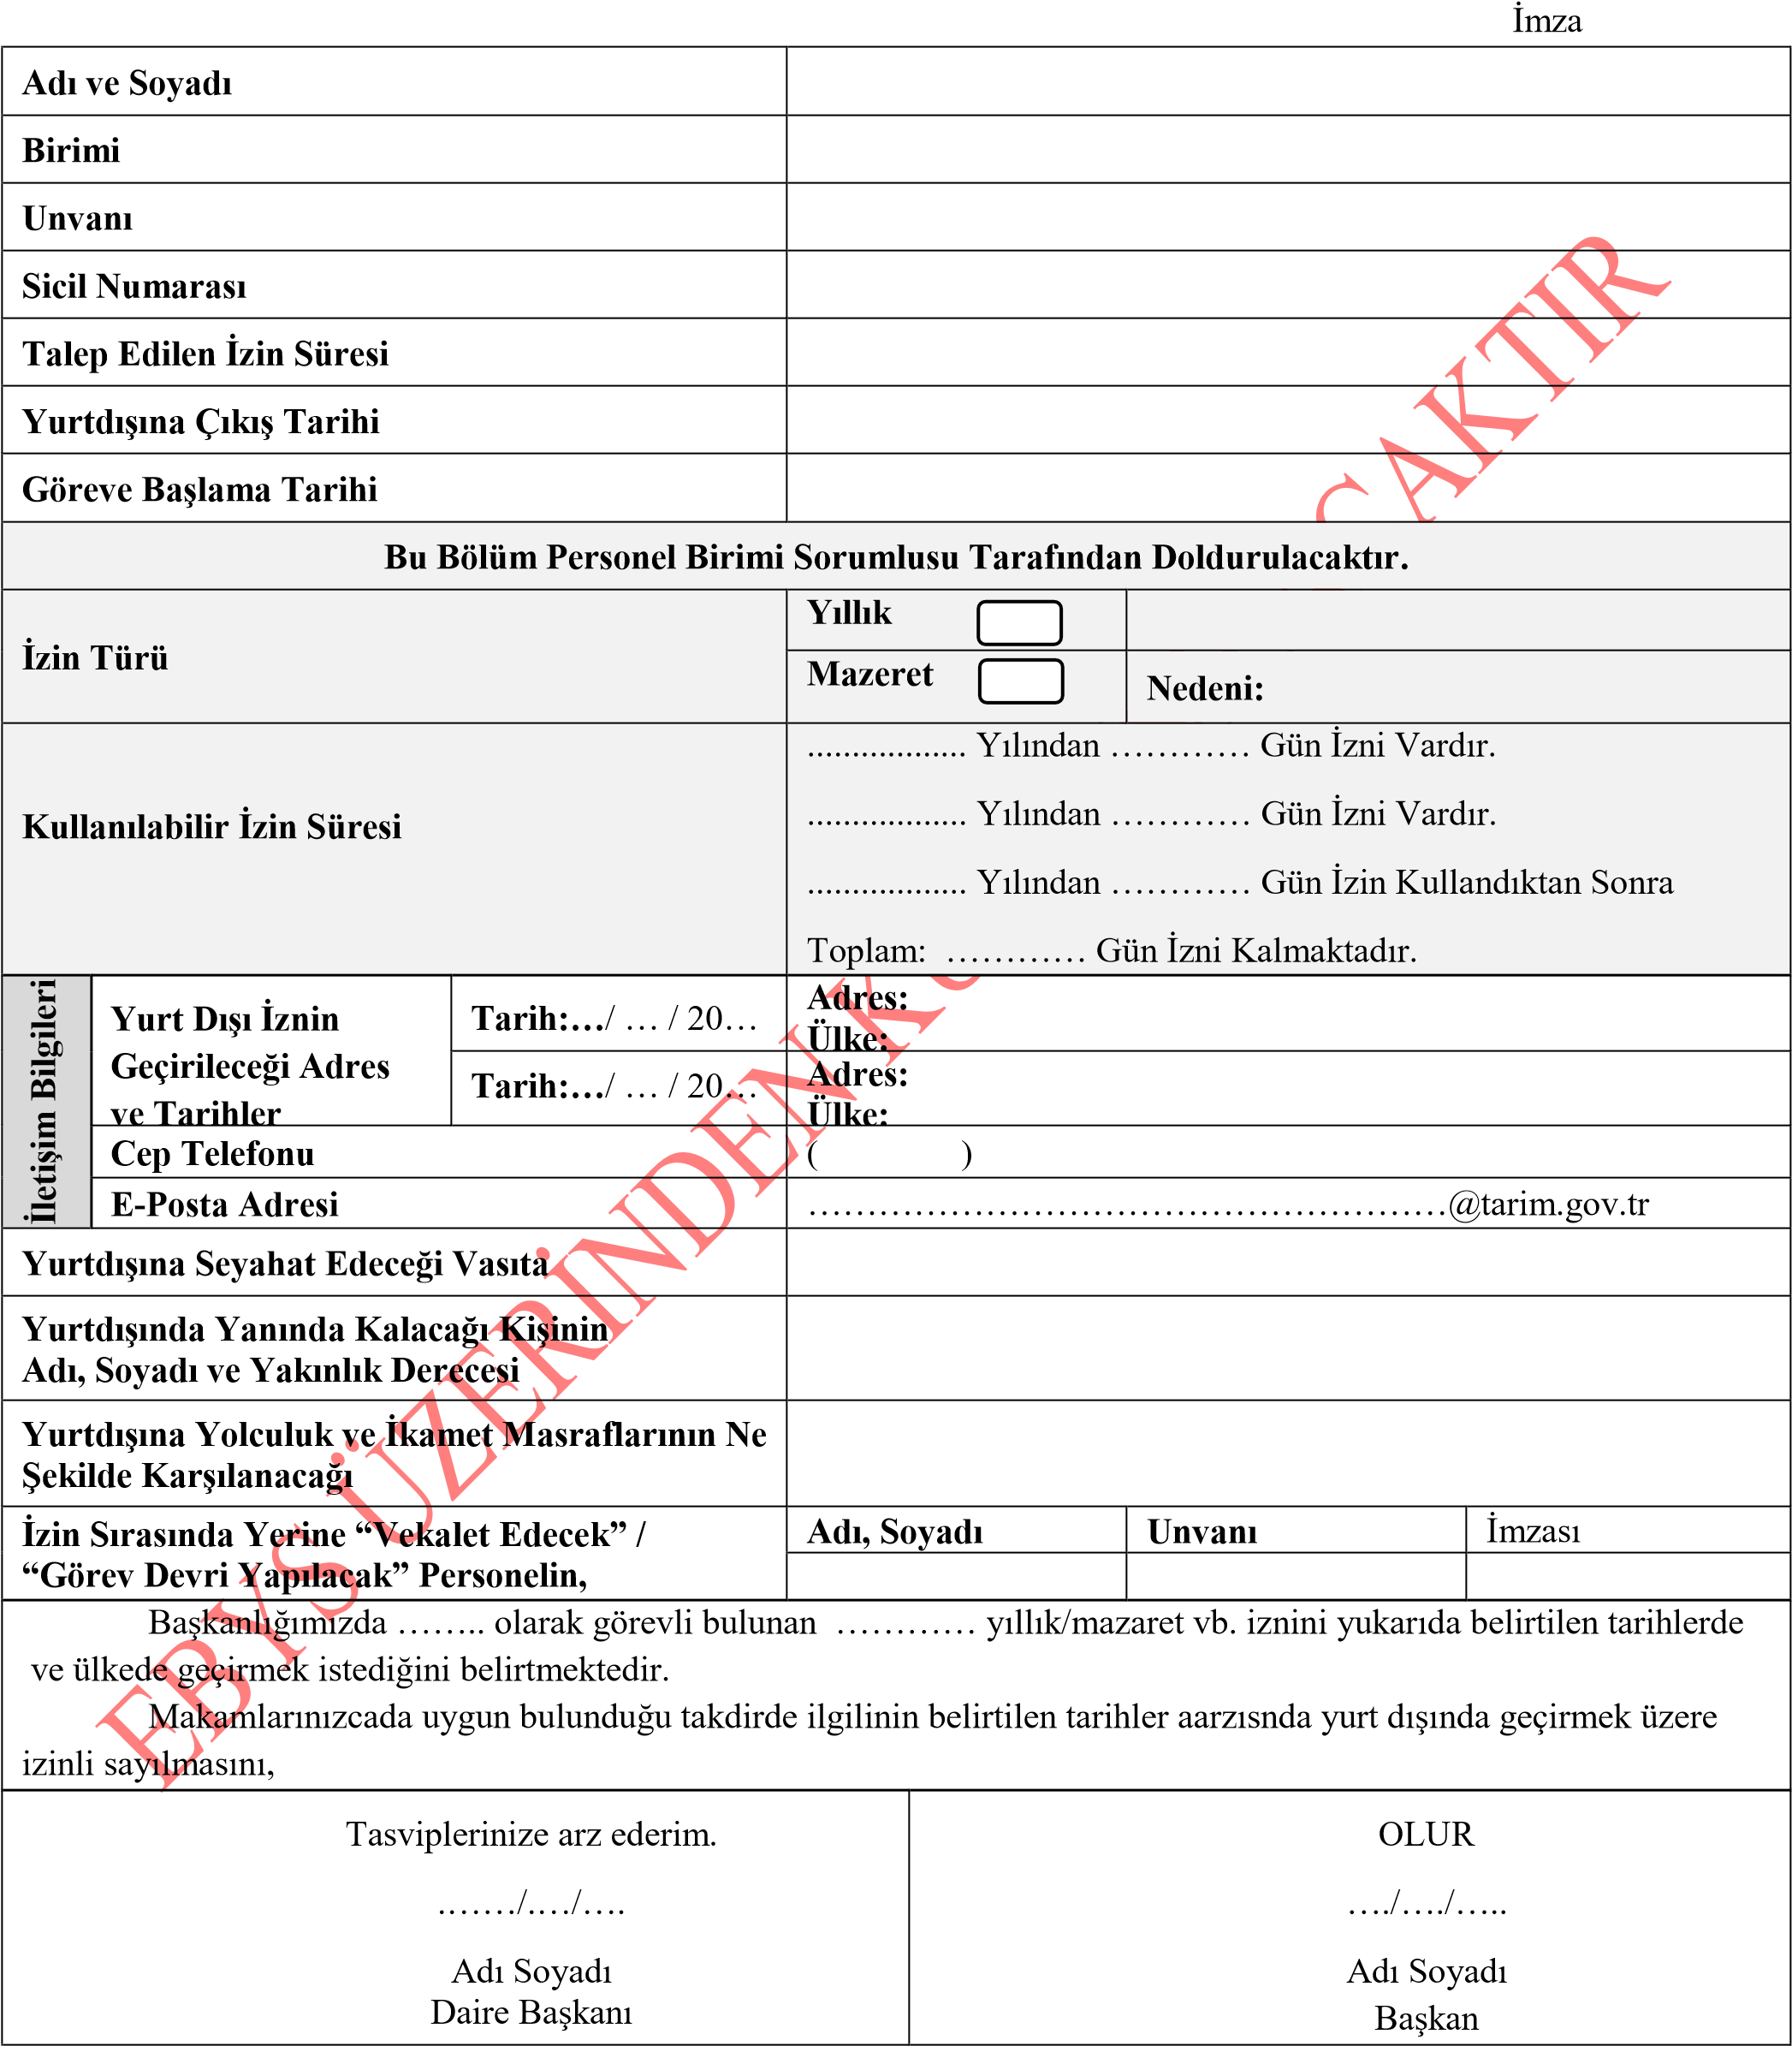

ÖNEMLİ: 1-Personelin iznini geçireceği adreslerde herhangi bir değişiklik olması halinde bu değişikliği ilgili birimine bildirmesi gerekmektedir.
2- Bu form Onaylandıktan sonra Yıllık İzin Formu doldurulmayacaktır.
Not: Bu Form EBYS’de tanımlandığı şekilde kullanılacaktır. Islak imzalı olarak kullanılmayacaktır.

